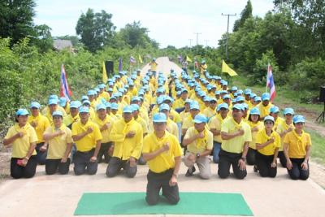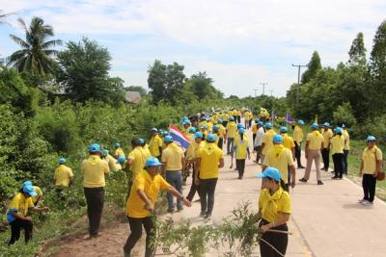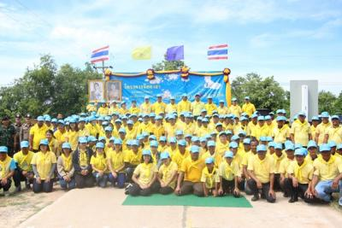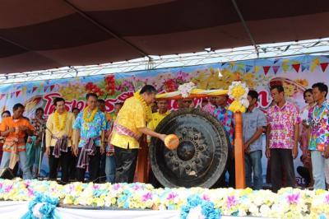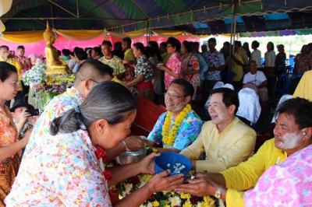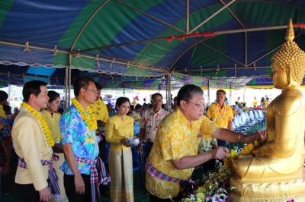

โครงการสืบสาน วัฒนธรรมและประเพณี ประจำปี 2562

วันจันทร์ที่ 3 มิถุนายน 2562  ร้อยตรี ฐนนท์ธรณ์  กวีกิจรัตนา  นายกเทศมนตรีตำบลบัลลังก์  กล่าวรายงาน  โดยมี นายศักรินทร์  เสมหิรัญ  นายกอำเภอโนนไทย  ประธานในพิธีได้กล่าวเปิดโครงการเราทำความดีด้วยหัวใจ  โดยข้าราชการ  พนักงาน  ผู้ทำท้องที่  ผู้นำท้องถิ่น  พี่น้องประชาชนตำบลบัลลังก์  ร่วมทำความดีด้วยหัวใจในการพัฒนาคลองส่งน้ำสายใหญ่ฝั่งซ้าย  เพื่อเป็นการผลันน้ำให้กับประชาชนในพื้นที่ได้สะดวกขึ้น

โครงการจิตอาสา เราทำความดีด้วยหัวใจเทศบาลตำบลบัลลังก์

วันศุกร์ที่ 12 เมษายน 2562 เวลา 09.00 น. ว่าที่ร้อยตรี นิรันดร์ ดุจจานุทัศน์ รองผู้ว่าราชการจังหวัดนครราชสีมา เป็นประธานเปิดงานโครงการสืบสาน วัฒนธรรมและประเพณี (สงกรานต์) ปี 2562 โดยมีนายศักรินทร์ เสมหิรัญ นายอำเภอโนนไทย พร้อมด้วยหัวหน้าส่วนราชการ ผู้นำท้องที่ ท้องถิ่น และประชาชน ร่วมให้การต้อนรับและร่วมกิจกรรม ณ อ่างเก็บน้ำลำเชียงไกร ตอนล่าง ตำบลบัลลังก์ อำเภอโนนไทย จังหวัดนครราชสีมา

ติดตามข้อมูลข่าวสาร

www.bunlung.go.th

จัดทำโดย : งานจัดเก็บและพัฒนารายได้

มีข้อสงสัย ติดต่อสอบถามรายละเอียดได้ที่ : ส่วนการคลัง (งานจัดเก็บและพัฒนารายได้) โทร.044-081046 ต่อ 4-6

ฉบับที่ 3 (ประจำเดือน เมษายน-มิถุนายน 2562)